

 

**Architecture des systèmes d’exploitation**

Rapport du TP 1&2



Réalisé par :    

**TCHOTCHEU YEPMO**

**3A INFO TP4**

Nom de l’enseignant

**EMMANUEL MALANDIN**

**- Alexi Nain**

**Année universitaire 2021 – 2022**

# Présentation du TP

## Vue d’ensemble

Dans le cadre du cours intitulé << **Architecture des systèmes d’exploitation>>** nous sommes amenés à manipuler et comprendre le fonctionnement de processus Hiérarchie, de processus pstree, commande ps et caractériser tous ces processus.

A noter que toutes ces manipulations et interprétations se font sur LINUX session : e2105825 à l’ENSIM.

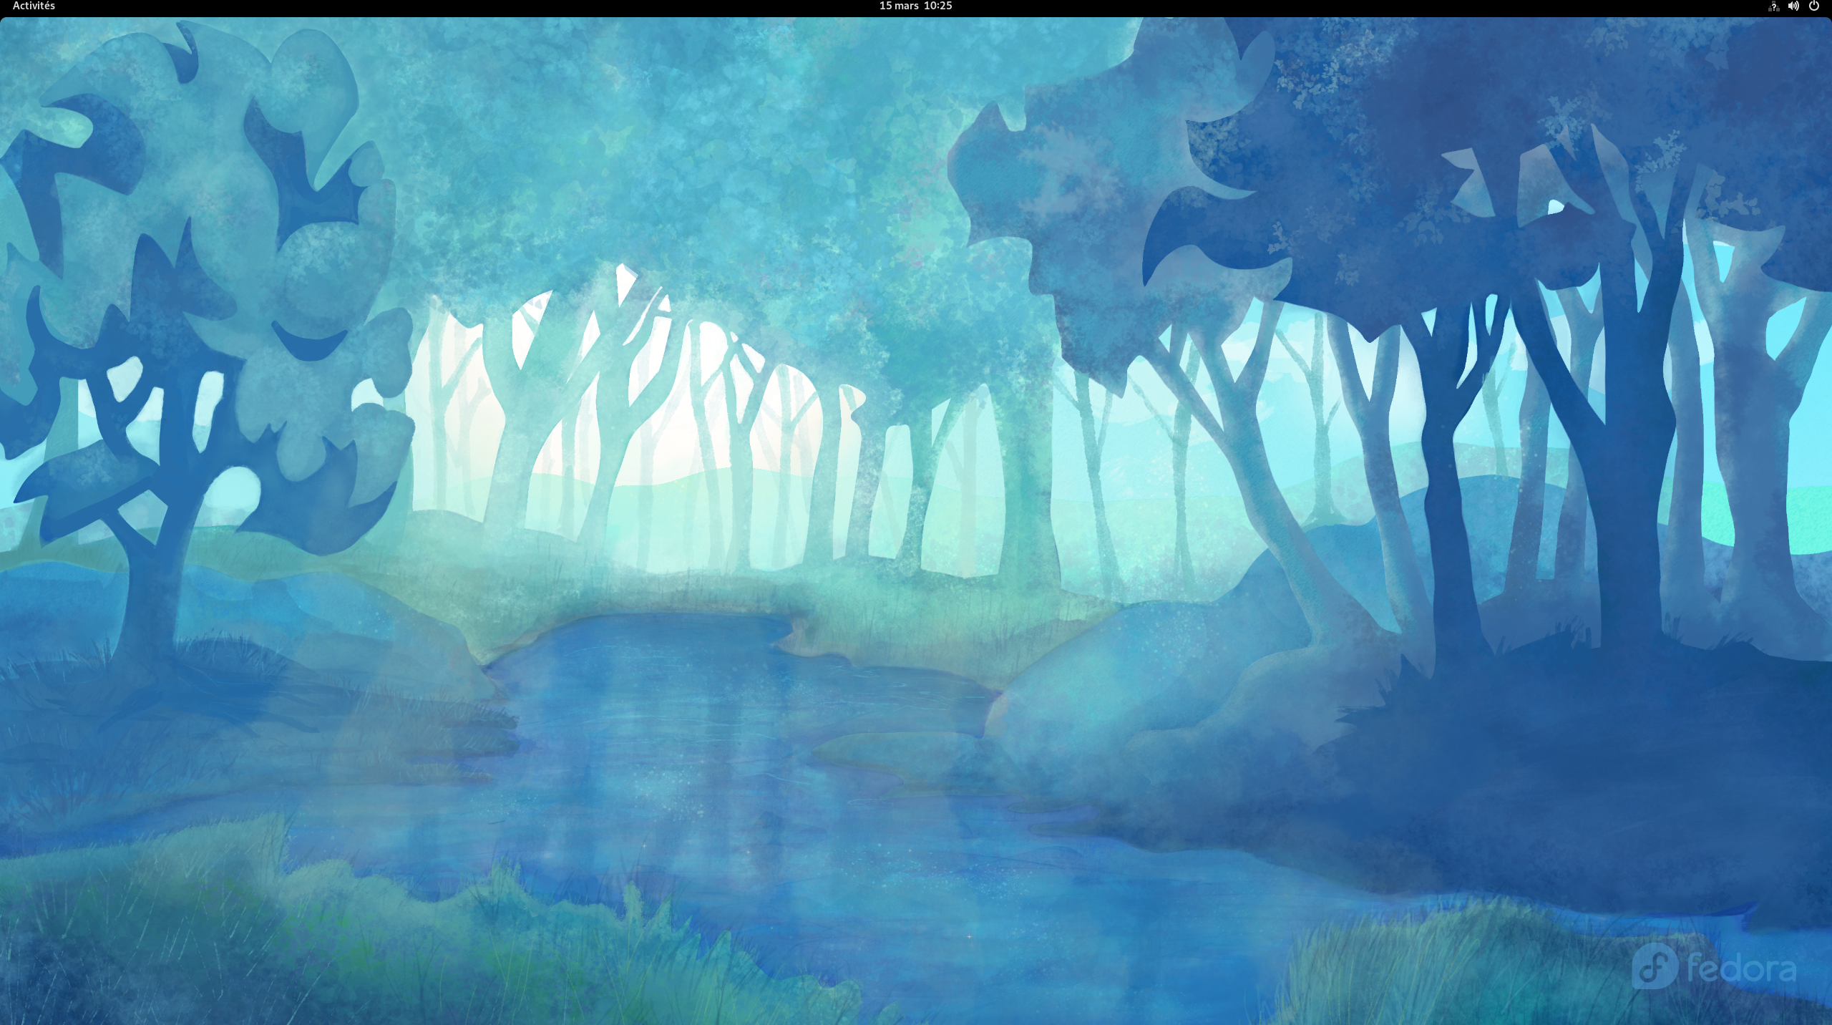 LINUX (FEDORA)

## 

## La commande pstree

Cette commande permet d’afficher un arbre des processus en cours d'exécution, en visualisant les liens de dépendance entre les processus.

# Analyse technique des besoins

## Coté utilisateur

Le site doit permettre à l’utilisateur de :

1. Réserver/Emprunter des livres.
2. S’inscrire dans la base de données clients.
3. Trier les livres en fonctions de : l’auteur, du titre, la catégorie, la disponibilité et la date de publication.
4. Effectuer la recherche d’un livre à partir de son titre ou de son auteur.
5. Donner des informations concernant les livres actuellement en stock.
6. Visualiser l’historique des jeux actuellement empruntés.

## Coté Administrateur

Le site doit permettre à l’administrateur de :

1. D’ajouter de nouveau livre dans le stock.
2. D’inscrire de nouveaux clients.

## Contraintes coté développeur

1. Le site doit comporter au moins :

* Une page d’accueil
* Une page de recherche et de tri
* Une page d’information pratique sur les livres

1. Le client ne pourra réserver que 3 livres maximum.
2. Indiquer les informations concernant les nouveautés à venir.

# 3. Choix techniques

## Le serveur et les pages en php

En dehors des fichiers de styles css toutes les autres pages sont des fichiers.php et qui dit php dit serveur. Le serveur que j’ai utlisé pour mon site est celui de l’ENSIM « e-srv-lamp ».

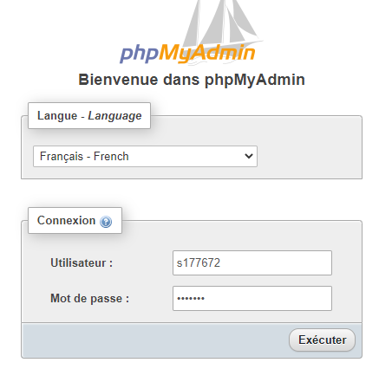

#### Figure 1 : phpmyadmin

## La base de donnees

C’est un element indispensable pour le fonctionnement de ce site

## Creation de la base de donnees

Elle a été créer sur **phpmyadmin** sur le serveur de l’Ensim.

### Le contenu de la base de données

Elles est composer des tables suivantes :

* Livre
* Clients
* Réservation

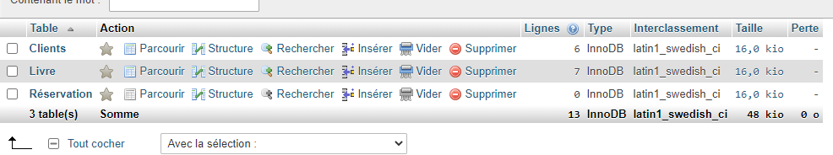

#### Figure 1 : tables de la BDD

### Le SQL pour la Communication avec la base de donnees

La communication avec la base de données cest à dire l’ajout des livres, linscription des clients, la reservation/l’emprunt des livres, le tri et l’interrogation de la base de donnees est assuré grace au requetes SQL.

## HTML, CSS pour le contenu statique et le style

Les balises HTML sont utilisées pour la mise en œuvre du contenu statique, le CSS lui me permet de gere le style de mes pages

## Le PHP pour le contenu dynamique

Le PHP couplé avec le HTML me permet d’afficher les informations en fonction du contenu de la BDD.

Architecture du site

Page d’acceuil et la page de recherche

Le header, le menu ( navigation), et le foter sont ecrit chacun dans un fichier.php

Ils sont ainsi inclus dans les autres pages grace a la fonction « include »

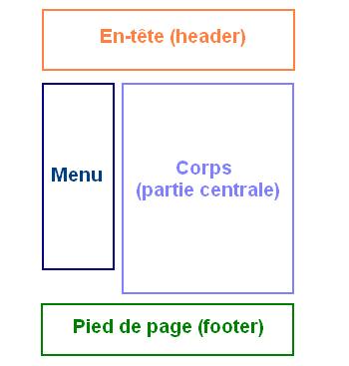

#### Figure : Architecture des pages

#### Figure Maquette du site réalisée avec FIGMA

# Présentation de la réalisation